Основные понятия

Опыт, исход, элементарный исход. Пространство элементарных исходов
Опыт – воспроизводимая совокупность условий, в которых фиксируется тот или иной результат.
Исход – элемент пространства элементарных событий.
Множество всех возможных исходов опыта образуют Ω – универсальное множество опыта или пространство элементарных событий.

Классификация событий: совместные/несовместные, зависимые / независимые, равновозможные, противоположные; достоверное, невозможное, случайное.
События А и В несовместны, если они не могут произойти одновременно, т.е. А·В = ∅.
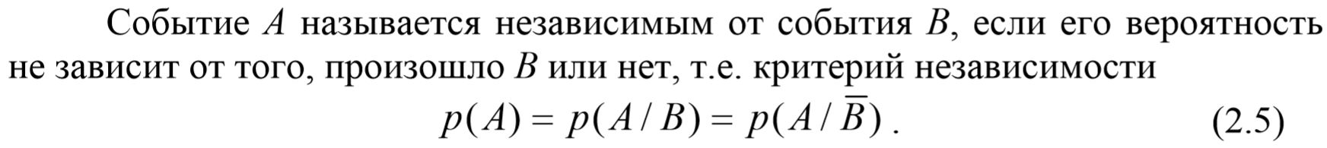
Противоположным к событию А называют событие ⎯А, состоящее в невыполнении А, т.е. оно происходит всегда, когда не происходит A.
Событие А называется достоверным, если A=Ω, т.е. происходит в каждом опыте.
Событие А называется невозможным, если A=∅, т.е. никогда не происходит в данном опыте.
Случайное событие – всякий факт, который в опыте со случайным исходом может произойти или не произойти.

Полная группа событий.
События образуют полную группу, если их они попарно несовместны и их сумма является достоверным событием.

Определение вероятности: классическое, геометрическое. Частость и статистическая вероятность
Понятие вероятности в классической модели.
Вероятность случайного события – количественная мера объективной возможности его осуществления.
Геометрическая вероятность - вероятность попадания точки в область.
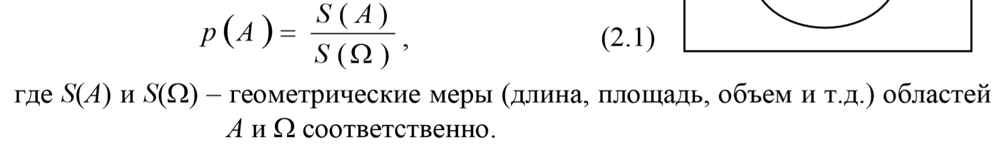
относительная частота (частость) w_{i} - отношение частоты данного варианта к общей сумме частот всех вариантов (объему выборки).
Статистической вероятностью называют число, около которого колеблется относительная частота события при большом числе испытаний.

Сумма событий, произведение событий.
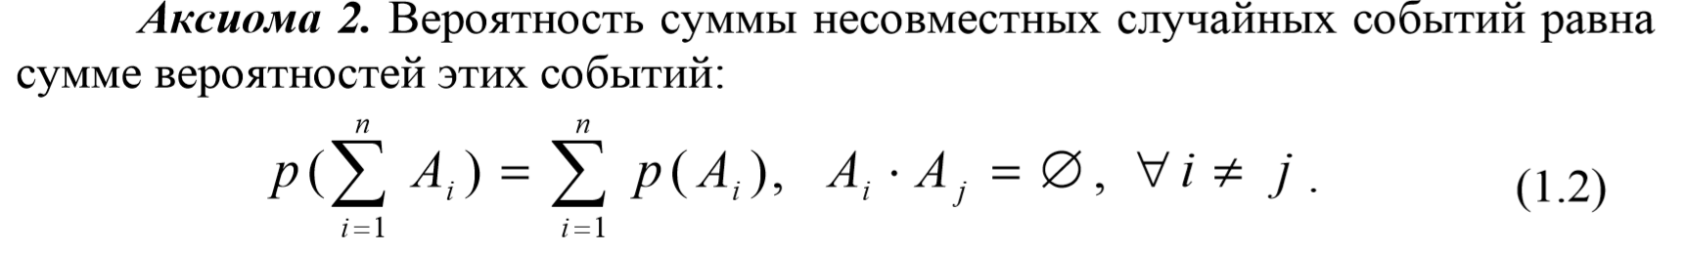
Теорема умножения вероятностей для двух событий. Вероятность
произведения двух событий равна вероятности одного из них, умноженной на
условную вероятность второго при наличии первого:
p(AB) = p(A) p(B / A) = p(B) p(A / B) .

Условная вероятность
Условной вероятностью РА (В) называют вероятность события В, вычисленную в предположении, что событие А уже наступило

Независимые испытания
Событие А называется независимым от события В, если его вероятность не зависит от того, произошло В или нет,

Случайная величина
Под случайной величиной (СВ) понимается величина, которая в
результате опыта со случайным исходом принимает то или иное значение,
причем заранее, до опыта, неизвестно, какое именно.

Закон распределения СВ
Законом распределения случайной величины Х называется любая
функция (правило, таблица и т.п.), устанавливающая соответствие между
значениями случайной величины и вероятностями их наступления и
позволяющая находить вероятности всевозможных событий p{a≤ X <b}, ∀a,b,
связанных со случайной величиной.

Функция распределения СВ
Функцией распределения F(x) случайной величины X называется
вероятность того, что она примет значение меньшее, чем аргумент функции x:

Вероятность попадания СВ в заданный интервал

Правило трех сигм, Среднее квадратическое отклонение
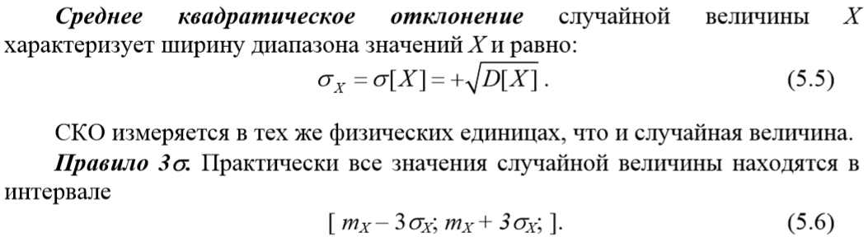

Математическое ожидание
Математическое ожидание – среднее значение СВ.

Дисперсия. теорема о сумме диспервий
Дисперсия (центральный момент 2ого порядка) –вероятностно взвешенная сумма квадратов отклонений СВ от математического ожидания. Степень разброса значений СВ относительно мат ожидания. Сумма квадратов минус квадрат суммы.
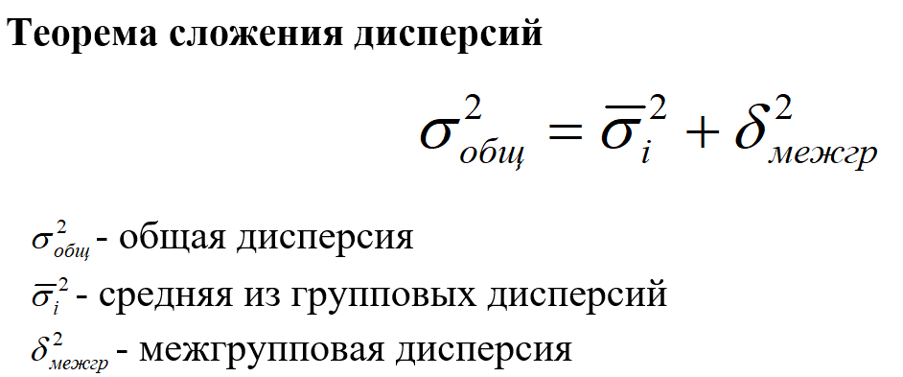

Центрированная СВ. Моменты начальные и центральные
Начальный момент k-го порядка случайной величины X есть
математическое ожидание k-й степени этой случайной величины:

Центрированной случайной величиной X называется случайная
величина, математическое ожидание которой находится в начале координат
(в центре числовой оси), т.е. M[X ] = 0
Центральный момент порядка k случайной величины X есть
математическое ожидание k-й степени центрированной случайной
величины X

Мода, медиана, квантиль.
Мода M0 – наиболее вероятное значение СВ. f(M0) = max, p(X=Mo)=max
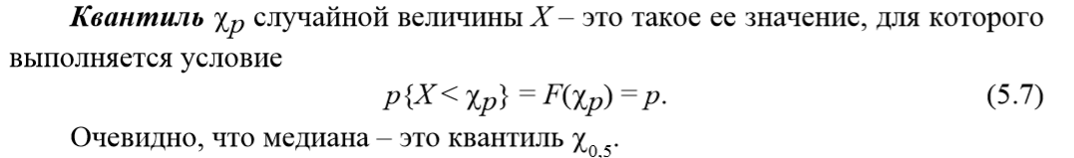
Медиана Me.
Медиана случайной величины X равна такому ее значению, для которого
выполняется условие p{X < Me} = p{X ≥ Me}.

Асимметрия, эксцесс.
Эксцесс указывает, насколько
плотность распределения более заострена, или наоборот, приплюснута по сравнению
с плотностью нормального распределения,

Закон больших чисел
Закон больших чисел – совокупность теорем, определяющих условия стремления средних арифметических значений случайных величин к некоторой константе при проведении большого числа опытов.

Центральная предельная теорема
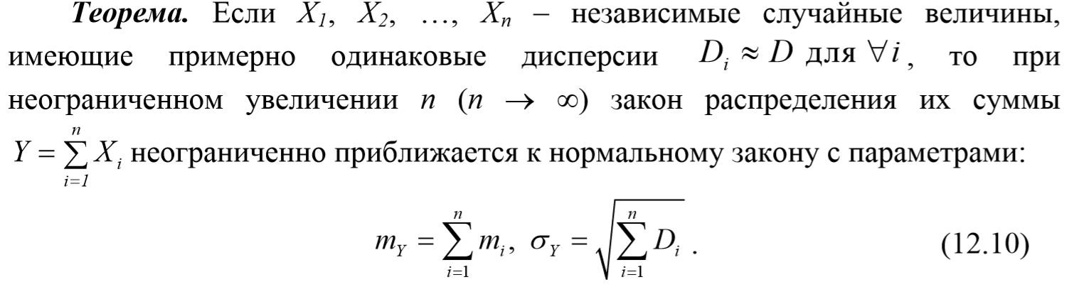

Случайный процесс. Марковские случайные процессы.
Случайным процесс - процесс изменения во времени состояния какой-либо системы в соответствии с вероятностными закономерностями.
Марковский процесс (без последствия) - для любого момента времени t0 вероятностные характеристики процесса в будущем зависят только от его состояния в данный момент t0 и не зависят от того, когда и как система пришла в это состояние.

Поток событий
Поток событий - последовательность однородных событий, следующих одно за другим в случайные моменты времени. Регулярный поток событий - события следуют через равные промежутки времени. Стационарный поток событий - его вероятностные характеристики не зависят от времени. Ординарный поток событий – вероятность попадания более одного события за малый промежуток времени мала. Простейший поток (или стационарный пуассоновский) - стационарный, ординарный и не имеет последействия.

Генеральная совокупность, выборка, вариационный ряд
Генеральной совокупностью опыта называется множество объектов, из которых производится выборка. 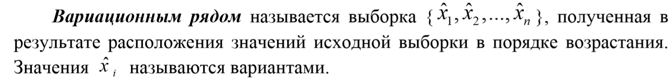
Выборка – множество 1 2 { , ,..., } n x x x случайно отобранных объектов (значений) из генеральной совокупности.

Частота и частость
частота варианта m_{i} показывает сколько раз i-вариант встречается в выборке, а относительная частота (частость) w_{i} - отношение частоты данного варианта к общей сумме частот всех вариантов (объему выборки).

Полигон, гистограмма
Гистограммой частот называют ступенчатую фигуру, состоящую из прямоугольников, основаниями которых служат частичные интервалы длины h, а высоты равны отношению 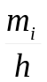 (плотность частоты).
Гистограммой относительных частот называют ступенчатую фигуру, состоящую из прямоугольников, основаниями которых служат частичные интервалы длины h, а высоты равны отношению 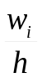(плотность относительной частоты).
Полигоном частот называют ломаную, отрезки которой соединяют точки с координатами (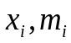), где 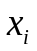- варианты выборки и 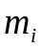- соответствующие им частоты.
Полигоном относительных частот (частостей) называют ломаную, отрезки которой соединяют точки с координатами (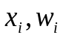), где - варианты выборки и 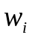- соответствующие им относительные частоты.

Точечные оценки
Точечной называется оценка, определяемая одним числом.

Свойства оценок: несмещенность, состоятельность, эффективность
1. Оценка ˆQ называется состоятельной, если при увеличении объема
выборки n она сходится по вероятности к значению параметра Q:
ˆ p lim( ( ˆ )) 1, 0
n n
Q Q PQQε ε →∞ →∞
⎯⎯⎯→ ⇒ − < = ∀ > . (14.2)
Состоятельность – это минимальное требование к оценкам.
2. Оценка ˆQ называется несмещенной, если ее математическое ожидание
точно равно параметру Q для любого объема выборки:
M [ Qˆ ] = Q , ∀ n . (14.3)
Несмещенная оценка является состоятельной, если lim ˆ 0.
n
D Q
→ ∞
⎡ ⎤ = ⎣ ⎦
3. Несмещенная оценка ˆQ является эффективной, если ее дисперсия
минимальна по отношению к дисперсии любой другой оценки этого параметра:
D ⎡⎣Qˆ ⎤⎦ = min .

Интервальные оценки, доверительный интервал
Доверительным называется интервал Iγ , в который с заданной
вероятностью (надежностью) γ попадают значения параметра Q. Вероятность γ выбирается близкой к 1: 0,9; 0,95; 0,975; 0,99

Метод моментов. Метод максимального правдоподобия
Статистическая гипотеза
Ошибки 1 и 2 рода
Ошибка первого рода состоит в том, что будет отклонена гипотеза H0,
если она верна ("пропуск цели").
Ошибка второго рода заключается в том, что гипотеза H0 принимается,
если она неверна ("ложное срабатывание").

Уровень значимости, мощность критерия
Критерии согласия
Характеристики положения и рассеяния
Корреляционный момент (ковариация)
Корреляционный момент (ковариация СВ X и Y) - смешанный центральный момент порядка 1+1.
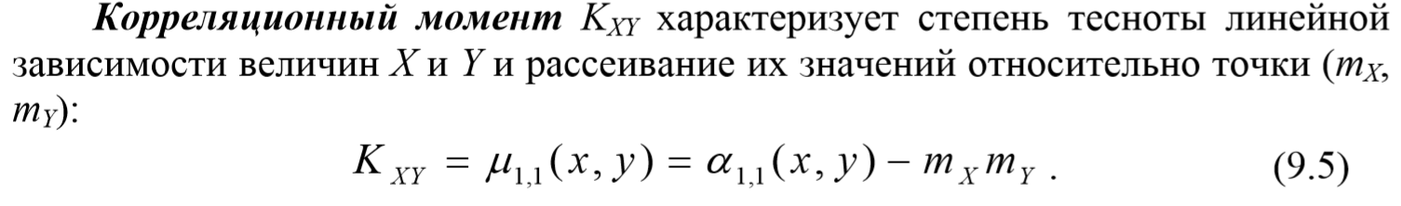

Коэффициент корреляции
Временной ряд. Стационарные временные ряды.
Временно́й ряд (или ряд динамики) — это набор значений какого-либо показателя за несколько последовательных периодов времени
стационарные ряды - среднее значение и дисперсия постоянны
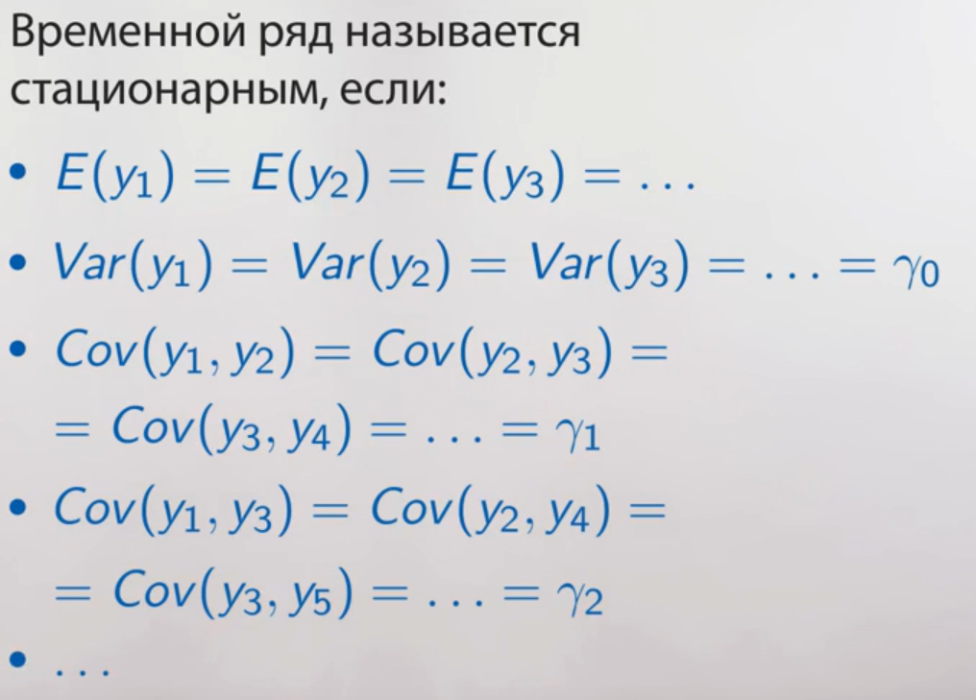

Автокорреляционная функция
Автокорреляционная функция — зависимость взаимосвязи между функцией и её сдвинутой копией от величины временного сдвига.

Дисперсионный анализ
Дисперсионный анализ — метод в математической статистике, направленный на поиск зависимостей в экспериментальных данных путём исследования значимости различий в средних значениях^{[1][2]}.

Формулы: Байеса, полной вероятности, Бернулли, Пуассона.
5. формула полной вероятности: пусть событие А может появиться вместе с одним из образующих полную группу попарнонесовместных событий Н1,Н2…Нn называемых гипотезами, тогда вероятность события А вычисляется как сумма произведений вероятностей каждой гипотезы на вероятность события А при этой гипотезе.

6. формула Бернулли: испытания проводимые по данной формуле должны быть независимы, количество их должно быть известно заранее и в результате должны произойти два исхода: успех или неуспех. Вероятность того, что в n испытаниях успех осуществится ровно k раз следовательно, неуспех (n-k) раз, вычисляется по следующей формуле:
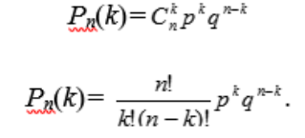
, где Сnk-число сочетаний из n-элементов k, p - вероятность успеха, q - вероятность неуспеха, где q = 1-р.

7. формула Байеса: пусть имеется полная группа попарнонесовместных гипотез A1,A2…An с известными вероятностями появления. В результате проведения опыта появилось некоторое события B, требуется переоценить вероятности гипотез при условии, что событие B произошло:
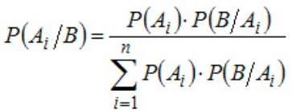

Задание законов распределения: биномиальный, геометрический, Пуассона, нормальный, равномерный, экспоненциальный и т.д. Функция Лапласа

